Почему ему больше, чем мне?


5. Краткий паспорт урока
Возраст: 12–15 лет
Время: 45 минут
Группа: 8–24 человека; пары и команды по четыре
Цель: Понять, почему первые работники роптали, отличить нарушенное обещание от щедрости к другому и выбрать доброжелательный ответ вместо обесценивания себя или ближнего.
Библейская основа: Мф. 20:1–16. Ключевые стихи — Мф. 20:13–15. Синодальный перевод.
Главная мысль: Добро для другого не отнимает моей ценности. Я могу проверить обещание, благодарить и помогать.
Результат: Подросток называет обещанную и полученную плату в притче, объясняет ропот первых и составляет спокойную просьбу или добрый поступок по ситуации.

1. План урока — 45 минут
 | Полное Мф. 20:1–16; сразу сценка; затем обсуждение. Порядок событий, шесть случаев, разговоры в парах, два командных плана и личный шаг.

Мин. | Этап / слайд | Действие
2 | 1. Почему ему больше, чем мне? | Вымышленный случай, первое чувство
3 | 2. Работники в винограднике | 16 стихов подряд
7 | 3. Динарий каждому | Семь ролей, пять приглашений
3 | 4. Обещание и ожидание | Договор, плата, новое ожидание
4 | 5. Порядок событий | Четыре события и два поля
4 | 6. Щедрость или нарушенное обещание | Шесть случаев с условиями
4 | 7. Разговор без упрёка | Спокойная просьба; смена ролей
6 | 8. Новый набор для новичка | Четыре сведения; первый план
3 | 9. Когда обещание не выполнено | Новое условие; второй план
4 | 10. Моя просьба и чужая радость | Просьба учителю, доброе слово другу
3 | 11. Мой следующий шаг | Личный лист и авторская молитва
2 | 12. Милость и моя ценность | Два ответа, один следующий шаг
Темп: При необходимости сократите общие выступления. Сохраните полное чтение, финал сценки, различение случаев, смену ролей в парах и оба командных плана.

2. Сценарий занятия — часть 1

1. Почему ему больше, чем мне? • 2 мин.
Другому достался новый набор красок. Я смотрю на свой и думаю: почему ему больше? Что я сейчас знаю, а что только предполагаю? Послушаем историю, в которой первые работники ожидали большего.

Как провести: Назовите вымышленный случай с подарком. Каждый молча замечает первое чувство. Не собирайте личные признания; переходите к чтению.
Вопрос: О чём я думаю сначала: о своей нужде или о том, что получил другой?
Ориентир: Чувство можно заметить. Вывод «меня ценят меньше» требует проверки. Сегодня разбираем обещания, щедрость и сравнение.
Ритм: 1 минута — случай; 1 минута — личный выбор и переход.

2. Работники в винограднике • 3 мин.
 | Прочитаем Мф. 20:1–16 целиком. Услышим все пять выходов хозяина и порядок выплаты. Сразу после чтения разыграем притчу.

Как провести: Прочитайте все 16 стихов без промежуточного обсуждения. Семь участников заранее получают роли. Ведущий читает слова рассказчика и заключение Христа. Затем сразу начинайте сценку.
Вопрос: Задание слушателям: запомнить договор, поздний ответ работников и порядок платы.
Ориентир: Рано утром договорились по динарию; затем были третий, шестой, девятый и одиннадцатый часы. Последних никто не нанял. Вечером платят от последних к первым.
Ритм: 2,5 минуты — чтение; 30 секунд — переход.

2. Сценарий занятия — часть 2

3. Динарий каждому • 7 мин.
 | Хозяин зовёт работников в разное время. Управитель платит начиная с последних. Первые ждут большего, хотя договорились на один динарий. Сыграем историю до ответа хозяина и заключения Христа.

Как провести: Семь ролей: хозяин, управитель, пять представителей времени найма. По приложению сыграйте все выходы, оплату, ропот и ответ. Пять работников представляют группы; текст не называет общего числа людей. Обсуждение после финала.
Вопрос: Наблюдаем: что обещали первым и как чужая плата изменила их ожидание?
Ориентир: Каждый представитель получает один одинаковый жетон. Первому не уменьшили договорённую плату. Последнему дали столько же. Не добавляйте примирение или наказание, о которых притча не рассказывает.
Ритм: 3 минуты — пять выходов; 2 минуты — плата; 2 минуты — ропот, ответ и заключение.

4. Обещание и ожидание • 3 мин.
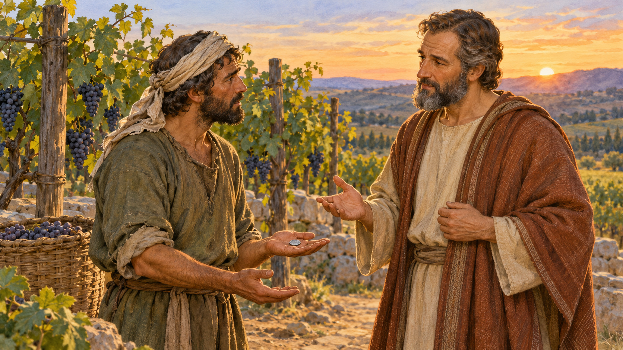 | В притче последнему дали не больше монет: каждому по динарию. Но первые трудились дольше. Что им обещали? Что они получили? Чего стали ждать, увидев чужую плату?

Как провести: Выслушайте два ответа, каждый с опорой на стих. Затем прочитайте ст. 13–15. Объясните начало «Царство Небесное»: Божью милость нельзя требовать как превосходство над другим.
Вопрос: Что изменилось у первого работника: обещание хозяина или его ожидание?
Ориентир: Обещание выполнено. Изменилось ожидание: первые думали получить больше. Хозяин добр к последним. Притча зовёт принимать Божью милость и не роптать на добро другому.
Ритм: 1 минута — два ответа; 1 минута — ст. 13–15; 1 минута — смысл.

2. Сценарий занятия — часть 3

5. Порядок событий • 4 мин.
 | Разложите четыре карточки истории. На каждом месте скажите, что было фактом, а где появилось ожидание. Почему важно помнить слова «никто нас не нанял»?

Как провести: Пары получают четыре перемешанные карточки. Собирают порядок и в двух полях отмечают обещание первым и их новое ожидание. Одна пара объясняет финал.
Вопрос: Можно ли назвать поздних работников ленивыми по этому тексту?
Ориентир: Текст даёт их объяснение: никто не нанял. Не заменяйте его выдуманными причинами. Порядок: утренний договор; новые приглашения; плата с последних; ропот и ответ.
Ритм: 2 минуты — порядок; 1 минута — запись; 1 минута — объяснение.

6. Щедрость или нарушенное обещание • 4 мин.
 | Не всякое различие означает обиду. Но нарушенное обещание можно и нужно спокойно прояснить. Разложите шесть случаев: «Обещание нарушено», «Помощь или подарок», «Надо уточнить».

Как провести: Пары читают условия шести карточек. Выбирают группу и объясняют хотя бы один случай. При отсутствии сведений называют вопрос, на который нужен ответ.
Вопрос: Как отличить «мне не дали обещанное» от «другому дали добро»?
Ориентир: Проверить конкретный договор и результат для себя. Чужая помощь или подарок сами по себе не доказывают, что мне причинили несправедливость. Если нарушили обещание, просить исправления без нападения на другого.
Ритм: 2 минуты — сортировка; 2 минуты — два объяснения.

2. Сценарий занятия — часть 4

7. Разговор без упрёка • 4 мин.
 | Вместо «его любят больше» попробуем сказать о своей нужде. Если обещание нарушено, назовём его. Если друг получил подарок, можно порадоваться и отдельно попросить о том, что нужно мне.

Как провести: Пары выбирают два случая со страницы 4. Один отвечает подростку, который сравнивает. Затем смена ролей. Слушатель повторяет, что понял: просьбу, поздравление или вопрос о фактах.
Вопрос: Как попросить нужное, не требуя забрать чужое?
Ориентир: «Мне нужны исправные краски. Можно обсудить, как их получить?» Или «Мы договаривались о десяти минутах, я получил пять. Когда можем закончить?» Чужой подарок не нужно отменять.
Ритм: 2 минуты — первая попытка; 2 минуты — смена ролей.

8. Новый набор для новичка • 6 мин.
На мастерской Миша получил новый набор красок. У Саши обычный. Саша говорит: «Значит, меня ценят меньше». У каждого в команде есть одно сведение. Услышите всех и составьте первый план.

Как провести: Команды по четыре читают отдельные сведения страницы 5. Записывают известное, неизвестное, вопрос учителю и доброе действие. Один представитель сообщает план. Новое условие пока у ведущего.
Вопрос: Какие сведения мешают поспешному выводу «его любят больше»?
Ориентир: Учитель обещал исправный базовый набор и десять минут обратной связи каждому. У Саши исправный набор и сохранённая очередь. Новый набор Мише подарил волонтёр отдельно. Своё время ещё нужно получить; можно уточнить очередь.
Ритм: 1 минута — сведения; 3 минуты — первый план; 2 минуты — сообщение и уточнение.

2. Сценарий занятия — часть 5

9. Когда обещание не выполнено • 3 мин.
 | Новое условие: в конце Саше дали только пять минут обратной связи вместо обещанных десяти. Учитель сказал, что на сегодня всё. Нужно ли теперь молча терпеть? Нужно ли отнимать подарок у Миши?

Как провести: Команды сохраняют первый план и дописывают второй в последнем поле. Теперь есть конкретное невыполненное обещание. Назовите спокойную просьбу о недостающем времени и оставьте подарок Мише.
Вопрос: Как меняется план после нового факта?
Ориентир: «Мы договаривались о десяти минутах. Мне дали пять. Когда можно получить оставшиеся пять?» Не объяснять нарушенное обещание одной завистью и не требовать забрать чужие краски.
Ритм: 2 минуты — новый план; 1 минута — два коротких ответа.

10. Моя просьба и чужая радость • 4 мин.
 | Я могу попросить выполнить обещанное и одновременно сохранить доброе отношение к Мише. Проговорим просьбу учителю, затем добрую фразу другу или предложение помощи.

Как провести: В каждой паре первый произносит просьбу учителю, второй отвечает и повторяет её смысл. Затем смена ролей. В конце каждый называет одну фразу Мише или посильную помощь в мастерской.
Вопрос: Почему просьба о справедливости не должна превращаться в борьбу с чужим добром?
Ориентир: Моя нужда реальна; чужой подарок не её причина. Можно просить недостающие пять минут и помочь Мише освоиться. Не обещайте, что первое же обращение мгновенно решит всё; при необходимости уточните договорённость ещё раз.
Ритм: 2 минуты — просьбы в парах; 2 минуты — добрый ответ и помощь.

2. Сценарий занятия — часть 6

11. Мой следующий шаг • 3 мин.
 | Выбери настоящий или вымышленный случай. Что мне действительно нужно? Что мне обещали? Что получил другой? Какой вопрос, благодарность или помощь станут моим следующим шагом?

Как провести: Участники заполняют шесть полей личного листа. Можно назвать только выбранную фразу. Затем короткая тишина и авторская молитва. Лист остаётся у подростка.
Вопрос: Что я могу сделать, даже если чувство сравнения ещё осталось?
Ориентир: Проверить факты, назвать свою нужду, попросить выполнить обещанное, поблагодарить за полученное, порадоваться за другого или помочь. Обращение к Богу помогает бороться с завистью без самообесценивания.
Ритм: 2 минуты — личный лист; 1 минута — тишина и молитва.
Авторская молитва: Господи Иисусе Христе, прости мою зависть и ропот. Помоги мне видеть Твою милость, благодарить за полученное и радоваться добру для другого. Научи спокойно говорить о настоящей несправедливости и самому помогать ближнему. Аминь.

12. Милость и моя ценность • 2 мин.
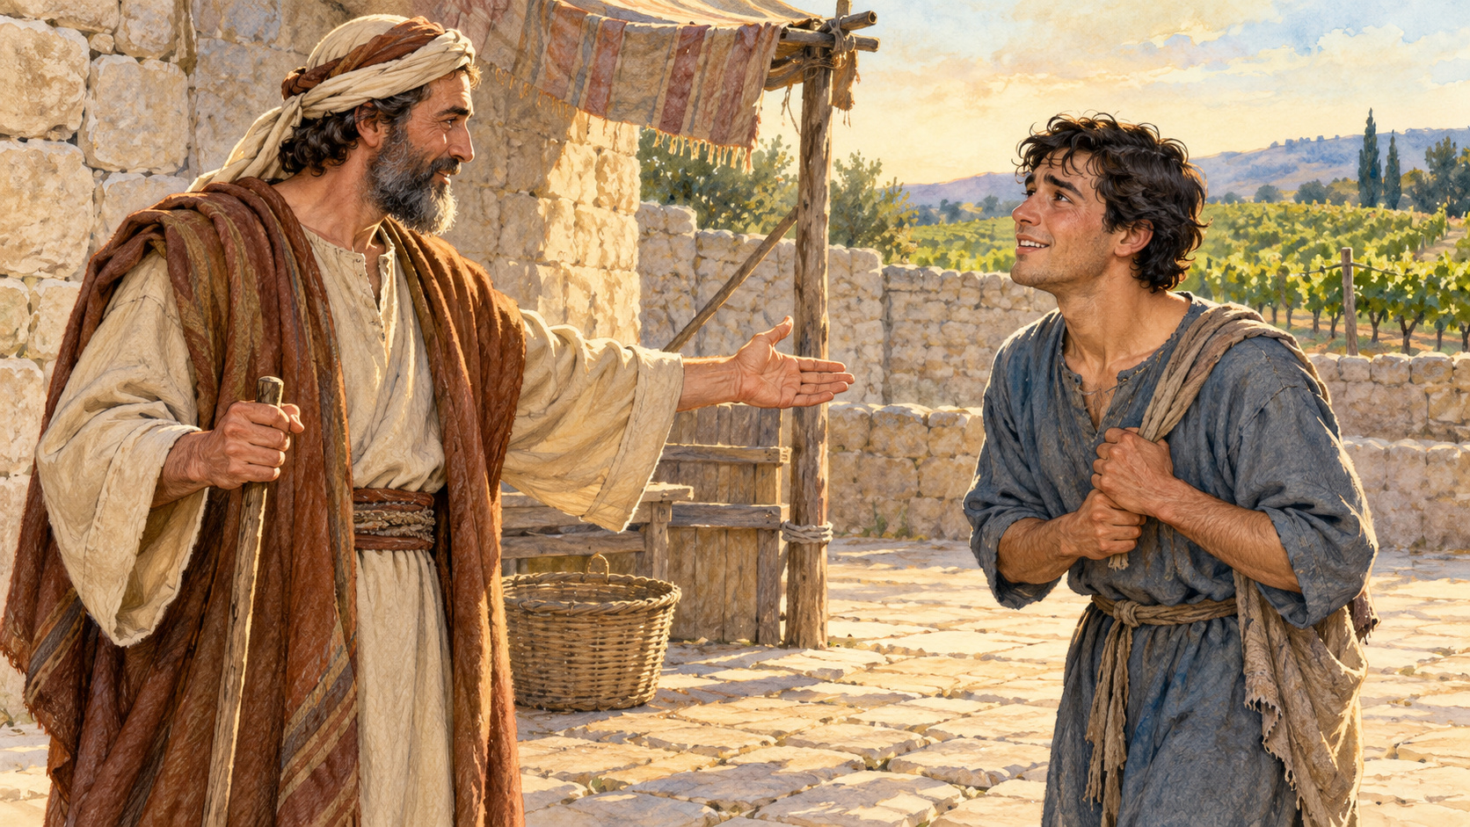 | Заверши две фразы: «Первый работник получил…» и «Если другому помогли, я могу…». Какое действие я выберу при следующем сравнении?

Как провести: Выслушайте два коротких ответа. Каждый отмечает свой первый шаг и время. На следующей встрече можно добровольно рассказать о попытке и о том, что ещё трудно.
Вопрос: Чему притча учит в отношении Бога и ближнего?
Ориентир: Принимать Божью милость без требования быть выше другого. В истории хозяин выполнил договор и проявил щедрость. В жизни можно радоваться чужому добру и спокойно просить о собственной нужде.
Ритм: 1 минута — ответы; 1 минута — шаг и завершение.

Сценка — приглашение работников
Семь ролей; ведущий читает повествование и заключение Христа. Пять работников представляют группы по времени найма. Сразу после чтения начинаем сценку.

Начало и утренний договор
Семь ролей: хозяин, управитель и пять работников по времени найма. Каждый работник представляет группу; всего работников в притче не подсчитываем. Ведущий читает повествование. Рано утром хозяин договаривается с первым по динарию на день и посылает в виноградник. Первый принимает договор и начинает работу.

Третий, шестой и девятый часы
Около третьего часа хозяин приглашает следующего: «идите и вы в виноградник мой, и что следовать будет, дам вам». Работник присоединяется. Ведущий объявляет шестой час, затем девятый: хозяин делает то же, каждый соответствующий представитель начинает работу. Между выходами показываем течение дня, не останавливая сценку для обсуждения.

Одиннадцатый час
Хозяин находит последнего: «что вы стоите здесь целый день праздно?» Представитель отвечает: «никто нас не нанял». Хозяин: «идите и вы в виноградник мой, и что следовать будет, получите». Последний идёт работать. Причину не подменяем ленью или опозданием.

Сценка — плата и ответ хозяина
Пять одинаковых жетонов обозначают плату пяти представителям. Каждый получает один; это реквизит сценки, не награда участникам.

Вечер и плата
Хозяин управителю: «позови работников и отдай им плату, начав с последних до первых». Управитель приглашает в порядке: одиннадцатый, девятый, шестой, третий, раннее утро. Каждый из пяти представителей получает один одинаковый жетон. Ведущий читает ст. 9–10: пришедшие около одиннадцатого часа получают по динарию; первые думают получить больше, но получают тоже по динарию.

Ропот и ответ
Первый от имени ропщущих: «эти последние работали один час, и ты сравнял их с нами, перенёсшими тягость дня и зной». Хозяин: «друг! я не обижаю тебя; не за динарий ли ты договорился со мною? возьми своё и пойди; я же хочу дать этому последнему то же, что и тебе; разве я не властен в своём делать, что хочу? или глаз твой завистлив оттого, что я добр?»

Заключение
Ведущий читает слова Христа: «Так будут последние первыми, и первые последними, ибо много званых, а мало избранных». На этом сценка заканчивается; только теперь обсуждение. Не придумываем ответ работников после слов хозяина.

6. Материалы для учителя — подготовка
Готовим чтение, семь ролей, пары и команды. Все печатные карточки с иллюстрациями.

1: Откройте 12 слайдов и заметки ведущего. Подготовьте полное Мф. 20:1–16. После чтения сразу сценка, обсуждение после её окончания.
2: Распечатайте страницы 1–2 раздатки на группу, страницы 3–4 на пару, страницу 5 на команду по четыре, страницу 6 каждому. На страницах 3 и 5 не разрезайте поля записи. Все карточки иллюстрированы; можно печатать в оттенках серого.
3: Для сценки подготовьте пять одинаковых предметных жетонов или пуговиц: каждый обозначает один динарий. Это реквизит, не награда участникам. Выберите семь ролей; ведущий читает повествование и заключение Христа.
4: Сформируйте пары и команды по четыре. В неполной команде один читает два сведения. Новый факт о пяти минутах держите у себя до этапа 9. Первый план не стирают, второй дописывают.
5: Подготовьте ручки и обычные материалы мастерской для примера, если они доступны. Личный лист остаётся у подростка; допускаются вымышленные случаи.

6. Материалы для учителя — подсказки
Проверяем обещание и реальные факты. Помогаем назвать нужду без обесценивания себя или другого.

1: В самой притче последнему дали столько же, сколько первому. Заголовок выражает переживание сравнения. Не пересказывайте историю как «ему дали две монеты, мне одну». Каждый получает по динарию; первым обещание выполнили.
2: Сохраните все пять моментов приглашения и выплату от последних к первым. Семь ролей — сценический выбор: пять работников представляют группы, а не точное число работников в Евангелии. Последних никто не нанял; не называйте их ленивыми.
3: Начало о Царстве Небесном задаёт смысл. Божью милость нельзя требовать как награду за превосходство над ближним. Блаженный Феофилакт видит здесь возможность через покаяние войти в Царство и для пришедших поздно. Не делайте вывод «можно откладывать добро»: приглашённые идут работать. Опора: https://azbyka.ru/otechnik/Feofilakt_Bolgarskij/tolkovanie-na-evangelie-ot-matfeja/20.
4: Не превращайте притчу в универсальную схему зарплаты, отметок или соревнований. В житейских случаях проверяйте обещание, правила и реальную нужду. Спокойная просьба исправить нарушение совместима с добрым отношением к другому.
5: Порядок четырёх событий на странице 3: 2, 4, 1, 3, считая слева направо сверху вниз. Карточки на странице 4: нарушение обещания — 1 и 6; помощь или подарок — 2 и 3; надо уточнить — 4 и 5. В другом контексте вывод может измениться.
6: Первый командный план учитывает, что очередь Саши ещё впереди. Во втором появляется настоящий невыполненный договор: пять минут вместо десяти. Не называйте любую просьбу Саши завистью. Уточнить время можно, отменять подарок Мише не требуется.
7: Сравнение может сигналить о реальной нужде. Помогите назвать её, а не оценивать человека словами «неблагодарный» или «хуже других». Чужой успех не задаёт моей ценности перед Богом. Благодарность и просьба могут звучать вместе.
8: Не требуйте немедленно почувствовать радость или публично признать зависть. Предложите добрую фразу и действие, даже когда чувство ещё осталось. Молитва авторская; можно молча слушать. При вопросе о покаянии и исповеди предложите разговор со священником.

Чтение перед сценкой — Мф. 20:1–8
Все 16 стихов выбранного отрывка читаем подряд. Синодальный перевод. Сразу после чтения сценка, обсуждение после её финала.
1: Ибо Царство Небесное подобно хозяину дома, который вышел рано поутру нанять работников в виноградник свой
2: и, договорившись с работниками по динарию на день, послал их в виноградник свой;
3: выйдя около третьего часа, он увидел других, стоящих на торжище праздно,
4: и им сказал: «идите и вы в виноградник мой, и что следовать будет, дам вам». Они пошли.
5: Опять выйдя около шестого и девятого часа, сделал то же.
6: Наконец, выйдя около одиннадцатого часа, он нашёл других, стоящих праздно, и говорит им: «что вы стоите здесь целый день праздно?»
7: Они говорят ему: «никто нас не нанял». Он говорит им: «идите и вы в виноградник мой, и что следовать будет, получите».
8: Когда же наступил вечер, говорит господин виноградника управителю своему: «позови работников и отдай им плату, начав с последних до первых».
Источник: https://bible.by/syn/40/20/. Синодальный перевод — общественное достояние.

Чтение перед сценкой — Мф. 20:9–16
Все 16 стихов выбранного отрывка читаем подряд. Синодальный перевод. Сразу после чтения сценка, обсуждение после её финала.
9: И пришедшие около одиннадцатого часа получили по динарию.
10: Пришедшие же первыми думали, что они получат больше, но получили и они по динарию;
11: и, получив, стали роптать на хозяина дома
12: и говорили: «эти последние работали один час, и ты сравнял их с нами, перенёсшими тягость дня и зной».
13: Он же в ответ сказал одному из них: «друг! я не обижаю тебя; не за динарий ли ты договорился со мною?
14: возьми своё и пойди; я же хочу дать этому последнему то же, что и тебе;
15: разве я не властен в своём делать, что хочу? или глаз твой завистлив оттого, что я добр?»
16: Так будут последние первыми, и первые последними, ибо много званых, а мало избранных.
Источник: https://bible.by/syn/40/20/. Синодальный перевод — общественное достояние.

3. Серия изображений и 7. Описание для сайта
 | 14 PNG в папке images. Древние сцены иллюстрируют притчу; современные случаи авторские. Крест православный восьмиконечный, иконы не изображены.

01. Почему я сравниваю. Саша, Миша и Аня за столом мастерской; обложка.
02. Утренний договор. Хозяин и первый работник у виноградника.
03. Поздний зов. Хозяин приглашает работника, которого никто не нанял.
04. Плата вечером. Управитель и два работника; по одной монете каждому.
05. Ответ хозяина. Хозяин спокойно отвечает первому работнику.
06. Одинаковая плата. Два работника, у каждого по одному динарию.
07. Чужой подарок. Саша сравнивает свой набор с новым набором Миши.
08. Спокойный вопрос. Саша уточняет договорённость с учителем.
09. Четыре сведения. Четверо подростков; у каждого отдельная карточка.
10. Помощь новичку. Аня помогает Мише, Саша продолжает свою работу.
11. Мой следующий шаг. Личный лист Саши; православный восьмиконечный крест.
12. Добро рядом. Саша предлагает Мише кисть.
13. Разные нужды. Младшему брату Ани нужны новые ботинки.
14. Чужая радость. Аня поздравляет Мишу с законченной работой.

7. Короткое описание для страницы сайта
«Почему ему больше, чем мне?» — интерактивный урок для подростков 12–15 лет по притче о работниках в винограднике (Мф. 20:1–16). После чтения участники разыгрывают историю с одинаковой платой, различают щедрость и нарушенное обещание, тренируют спокойный разговор. Командная задача с новым условием помогает увидеть свою нужду без обиды на чужой подарок. 45 минут; все слайды и печатные задания с иллюстрациями.

4. PowerPoint-презентация
12 слайдов с разными иллюстрациями и редактируемым текстом. Полное чтение, сценка, командные сведения и подсказки находятся в заметках ведущего. Слайды соответствуют этапам плана.

